**INDICAÇÃO Nº 4032/2015**

Sugere ao Poder Executivo, manutenção na passarela de pedestres localizada na ponte na Rua João Pedroso, Bairro Augusto Cavalheiro.

Excelentíssimo Senhor Prefeito Municipal,

Nos termos do Art. 108 do Regimento Interno desta Casa de Leis, dirijo-me a Vossa Excelência para sugerir que, por intermédio do Setor competente, manutenção na passarela de pedestres localizada na ponte na Rua João Pedroso, Bairro Augusto Cavalheiro.

**Justificativa:**

Este vereador foi procurado por munícipes moradores dessa localidade que reclamam da falta de manutenção na passarela de pedestre da mencionada ponte, há rachaduras e desnível do piso, podendo ocasionar acidente, em anexo seguem fotos para melhor entendimento.

Diante dos motivos expostos solicito ao Executivo e a seus órgãos competentes a execução desses serviços mencionados

Plenário “Dr. Tancredo Neves”, em 16 de Outubro de 2.015.

**Giovanni Bonfim**

-Vereador-

FOTO – 01

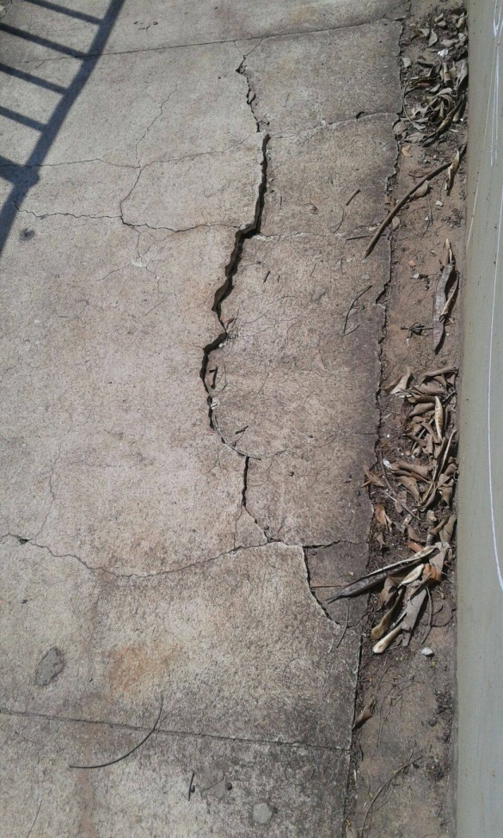

FOTO – 02

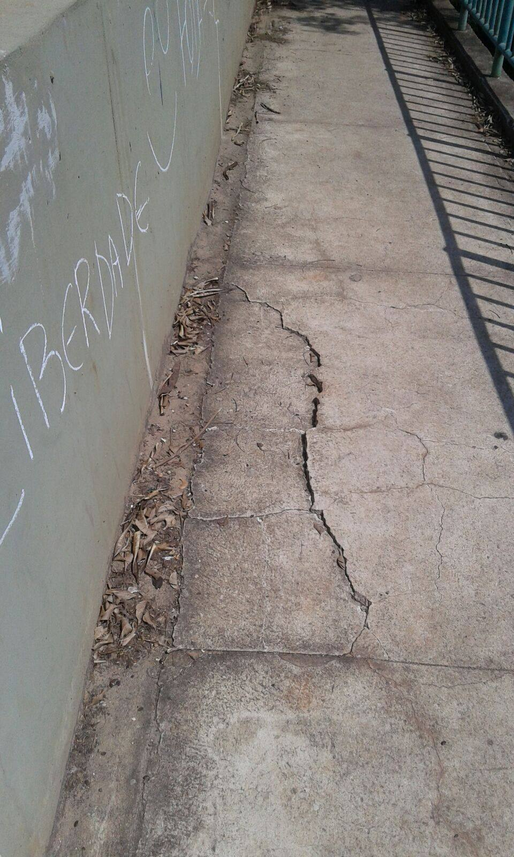

Plenário “Dr. Tancredo Neves”, em 16 de Outubro de 2.015.

**Giovanni Bonfim**

-Vereador-